Fecha: 10 de enero de 2013

Boletín de prensa Nº 629

Pasto ciudad capital lectora se extenderá al sector rural

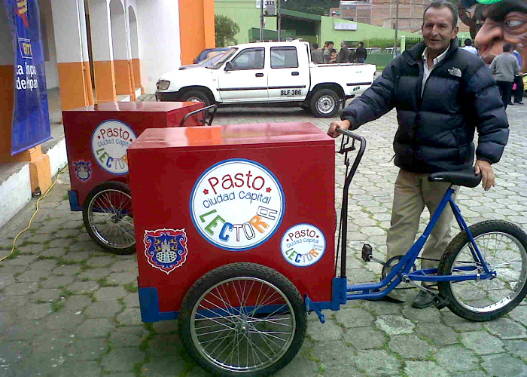

El fomento del hábito de leer llegará a los diferentes corregimientos de Pasto con los ocho triciclos bibliotecas que hacen parte del proyecto cultural “Pasto Ciudad Capital Lectora” que inició como una herramienta para que niños, jóvenes y adultos amantes de la lectura fortalezcan esta pasión y que también ha logrado apoyar a los autores locales en su producción literaria.

Para el mes de febrero, como lo manifestó el secretario de Cultura Municipal, Álvaro José Gómezjurado, se realizará un convenio con Pasto Deporte con el fin de llegar a la zona rural utilizando las bicicletas dotadas de más de 1.400 libros de la primera infancia. Los pequeños serán los principales favorecidos con esta iniciativa.

El programa local se sustenta con recursos de destinación especial específica como es
la estampilla pro cultura que se utiliza para la inversión en temas de bibliotecas públicas y para programas de fomento. En este proceso la Caja de Compensación Familiar de Nariño, Comfamiliar, ha sido un aliado estratégico para la Administración Municipal por cuanto es la entidad coordinadora de la biblioteca de los barrios surorientales y donde se llevan a cabo proyectos en beneficio de las comunidades.

Alcaldía invita al Festival de la Trucha

Este domingo 13 de enero en la vereda El Puerto corregimiento de El Encano, se llevará a cabo el Festival de la Trucha. Este evento busca que los habitantes de Pasto y otros municipios cercanos a la capital, se deleiten con este delicioso plato típico además de dulces, productos lácteos, entre otros, informó el secretario de Cultura Municipal, Álvaro José Gomezjurado.

El funcionario explicó que el Festival de la Trucha es uno de los eventos más importantes luego de culminar el Carnaval de Negros y Blancos, puesto que permite a la comunidad del corregimiento de El Encano, vender este producto y establecer lazos comerciales con empresarios de los departamentos vecinos de Nariño.

La celebración estará acompañada de eventos culturales como la música campesina con los ganadores de este concurso en su décima versión, expresiones artísticas y bailes típicos de esta región. Así mismo los asistentes pueden disfrutar del tradicional recorrido en lancha por la laguna de la cocha, comprar las artesanías y productos de lana y otros textiles que los pobladores fabrican.

La Alcaldía de Pasto invita a todos las personas que se divierten con este tipo de actividades, participar de esta festividad junto a familiares y amigos. Esta jornada que desde las 11:00 de la mañana, se extenderá durante el resto del día.

Secretaría de Bienestar Social alista pagos para el programa adulto mayor

Los próximos 14 y 15 de enero son las fechas establecidas para los pagos del programa adulto mayor. El Banco Popular será la entidad encargada de hacer el procedimiento respectivo para las personas de la tercera edad incluyendo nuevos cupos para más beneficiados.

En un inicio los beneficiarios eran 2.994 personas, sumados a ellos hay 1581 nuevos cupos. La dependencia alista un cronograma para hacer el respectivo pago con el fin de que los subsidios se entreguen de manera ordenada y a la persona definida.

Por otra parte, la secretaría continúa realizando inspecciones en diferentes sectores de la ciudad con el fin de determinar que los subsidios lleguen a los adultos mayores que en realidad los necesitan. Cada persona recibe un subsidio económico bimensual de 150 mil pesos.

Pasto Transformación Productiva
Tirso Benavides Benavides
Jefe Oficina de Comunicación Social
Alcaldía de Pasto

